IMI HEIMEIER Anschlussverschraubung Vekolux

IMI Hydronic Engineering Deutschland

Eigenschaften

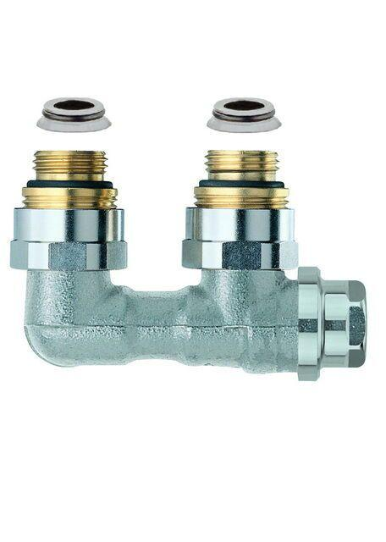

Oberfläche

vernickelt

Werkstoff

Bronze

Länge (mm)

38,50 - 64,00

Anschlussrichtung Leitungen

zum Boden/Durchgang, zur Wand

kvs-Wert (m³/h)

1,27 - 1,48

Mittenabstand Zufuhr / Rücklauf (mm)

50,00